**新 书 推 荐**

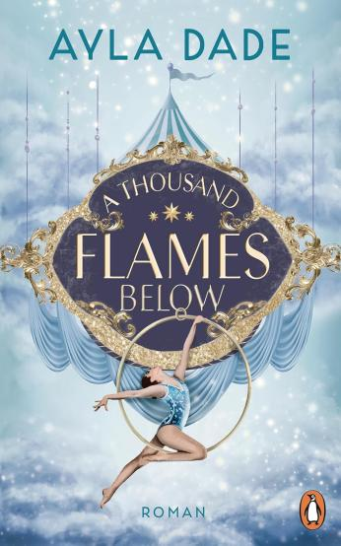

**中文书名：《炽空余烬：记忆回旋》（二）**

**英文书名：A Thousand Flames Below (2)**

**德文书名：A Thousand Flames Below (2)**

**作 者：Ayla Dade**

**出 版 社：Penguin**

**代理公司：Penguin Random House Verlagsgruppe/ANA/Winney**

**页 数：496页**

**出版时间：2025年3月**

**代理地区：中国大陆、台湾**

**审读资料：电子稿**

**类 型：爱情小说**

**\*\*\*天际马戏团系列（第 2 卷）**

**《明镜》畅销书平装小说排名第16位**

**内容简介：**

《千万星辰之下》震撼续作！畅销新锐艾拉·戴德（Ayla Dade）“天际马戏团”系列终章——华丽谢幕，爱恨交织，命运重启！海雯能否从事故中康复，并与空中飞人搭档找到真爱？

她曾是马戏团的明星，如今却失去了一切。自从在天际马戏团于拉斯维加斯的大秀中发生事故后，空中飞人艺术家海雯彻底遗失了最近数月的记忆。她无法信任自己的记忆和身体，这无疑是世界上最糟糕的感觉。为了从头开始训练，海雯加入了新手空中飞人班。这时魅力难挡的壮汉赫尔突然提出要帮助她训练。尽管他对她十分挑剔、要求严格，海雯却意识到他们是空中配合最完美的搭档……当赫尔用强健臂膀环抱住她时，彼此间涌动的化学反应令人难以抗拒。但随着身体逐渐唤回过往的感觉记忆，赫尔却开始退缩——仿佛在害怕她想起更多往事……

核心情节：敌对变情人✖情侣假扮✖坏小子&乖乖女✖近距离接触✖无动物马戏团

**作者简介：**

**艾拉·戴德（Ayla Dade）**是新成人文学领域的一颗璀璨明星。她的 “冬日之梦”（Winter Dream）系列和 “冰冻之心”（Frozen Hearts）系列作品为她赢得了庞大的粉丝群体，她创作的每一部小说都是畅销书，连续数周占据畅销书排行榜榜首。其成功的秘诀在于将艺术与魅力、秘密与阴谋、爱情与激情等元素巧妙融合，且常常以上流社会为背景。她的最新系列 “天际马戏团”（Sky Circus），将带你领略一场令人惊叹的表演，体验富有戏剧性、激情以及魔力的瞬间。

**感谢您的阅读！**

**请将反馈信息发至：版权负责人**

**Email**：**[Rights@nurnberg.com.cn](mailto:Rights@nurnberg.com.cn)**

安德鲁·纳伯格联合国际有限公司北京代表处

北京市海淀区中关村大街甲59号中国人民大学文化大厦1705室, 邮编：100872

电话：010-82504106, 传真：010-82504200

公司网址：[http://www.nurnberg.com.cn](http://www.nurnberg.com.cn/)

书目下载：<http://www.nurnberg.com.cn/booklist_zh/list.aspx>

书讯浏览：<http://www.nurnberg.com.cn/book/book.aspx>

视频推荐：<http://www.nurnberg.com.cn/video/video.aspx>

豆瓣小站：<http://site.douban.com/110577/>

新浪微博：[安德鲁纳伯格公司的微博_微博 (weibo.com)](https://weibo.com/1877653117/profile?topnav=1&wvr=6)

微信订阅号：ANABJ2002

